ZiqMu (Suite)

Partie n°5 – Inscription aux cours

But : Pouvoir s'inscrire à un cours. Cela est un cas d’utilisation à part entière et correspond à deux actions du contrôleur, qui s’enchaînent.

Description :
Dans la partie précédente nous avons affiché le liste des cours. Il est possible d’enregistrer une inscription à un cours en cliquant sur un lien « inscrire ».
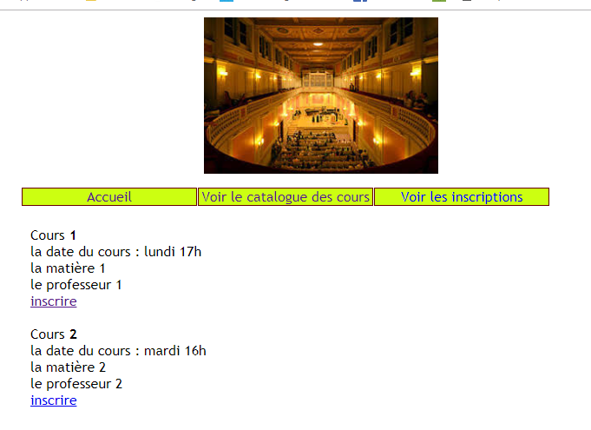
Lien « inscrire » avec l’URL : index.php?action=inscrire&numero=Cours1

Ensuite un formulaire apparaît et permet de compléter les informations nécessaires à l'inscription.

Le bouton « Valider » permet de valider le formulaire.
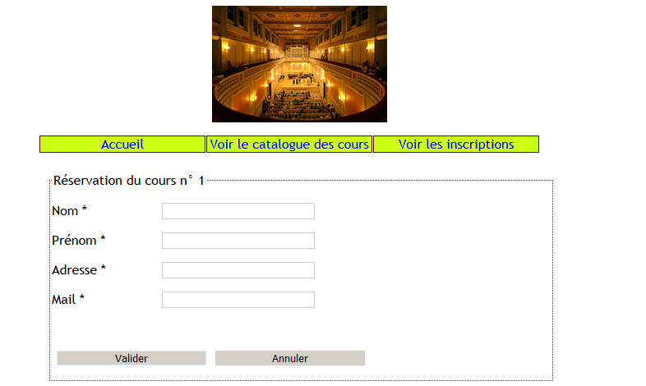
Numéro du cours
Bouton Valider

Lorsque le formulaire est validé, le programme doit enregistrer l'inscription en session. Il doit aussi compléter la table inscription avec l’ensemble des inscriptions . Un message de confirmation est affiché :

Travail à faire :
Etape 1 : le lien « inscrire »
- ce lien est créé dans la vue : v_cours.php
- il doit comporter :
  - un paramètre action=inscrire qui va indiquer au contrôleur quoi faire,
  - un paramètre numero qui va indiquer le numéro du cours.
Cela donne par exemple : index.php?action=inscrire&numero=cours1

Etape 2 : l’action « inscrire » dans le contrôleur
Modifiez le fichier index.php afin qu’il prenne en compte l’action « inscrire » :
- le traitement sera effectué dans une fonction inscrireCours() du fichier fonctions.php
- cette fonction va retourner le numéro du cours
- la page HTML sera créée dans la vue v_formulaireInscription.php

Extrait du code :

case 'inscrire' :
$numero = inscrireCours();
include("vues/v_formulaireInscription.php");
break;

Etape 3 : la fonction inscrireCours()
Dans le fichier fonctions.php, créez la fonction inscrireCours().
Cette fonction :
- récupère le numéro du cours passé dans l’URL
- retourne ce numéro

function inscrireCours() {
// récup numéro cours
$numero = $_REQUEST["numero"];
return $numero;
}

Etape 4 : la vue v_formulaireInscription.php
Créez le fichier v_formulaireInscription.php.
Ce fichier doit créer le formulaire de réservation, qui doit comporter les choses suivantes :
- le numéro du cours (vous pouvez utiliser la variable $numero car elle a été créée dans le contrôleur)
- un champ caché nommé « numero » qui permettra d’envoyer le numéro du cours :
<input type='hidden' value='cours1' name='numero'>
- à la soumission du formulaire, le contrôleur sera appelé avec action=validerInscription :
<form method='POST' action='index.php?action=validerInscription'>

Le formulaire est placé dans un div nommé contenu :
<div id='contenu'>
Numéro du cours
Bouton Valider

Etape 5 : Test
Testez votre code.

Etape 6 : l’action « validerInscription » dans le contrôleur
Lorsque le formulaire est soumis, l’action « validerInscription » est effectuée.

Il faut donc ajouter dans index.php un nouveau cas qui va faire les choses suivantes :
- appeler la fonction validerInscription()
- inclure la vue v_confirmeInscription.php

Etape 7 : la fonction validerInscription()
Dans le fichier fonctions.php, créez la fonction validerInscription()
Cette fonction fait les choses suivantes :

Etape 7.1 : Elle récupère les données saisies dans le formulaire :
Pour cela il est intéressant de créer un tableau associatif nommé $inscription :
$inscription = array();
// récupération du numéro
$numero = $_REQUEST["numero"];
$inscription["numero"] = $numero;
// faire de même les autres paramètres…

Etape 7.2 : la fonction validerInscription() insère ces données en session :
On pourra créer un panier, et des fonctions de gestion du panier.

// fonction qui initialise le panier
// le panier est un tableau indexé mis en session avec la clé "inscriptions"
function initPanier() {
if(!isset($_SESSION['inscriptions']))
$_SESSION['inscriptions']= array();
}

// fonction qui ajoute une réservation au panier
function ajouterAuPanier($inscription) {
$_SESSION['inscriptions'][]= $inscription;
}

Etape 7.3 : la fonction validerInscription() complètera une table réservations qui contiendra les réservations.

Cela permettra au conservatoire de récupérer les réservations des différents opérateurs.
La table devra comporter les informations suivantes :

<?xml version="1.0" encoding="ISO-8859-1"?>
<inscriptions>
<inscription>
<numero>cours1</numero>
<nom>Bost</nom>
<prenom>Céline</prenom>
<adresse>12 rue Watt</adresse>
<mail>ab@yahoo.fr</mail>
</inscription>
<inscription>
<numero>cours2</numero>
<nom>Marguet</nom>
<prenom>Jean-Paul</prenom>
<adresse>13 rue blanche</adresse>
<mail>cm@live.fr</mail>
</inscription>
</inscriptions>

La fonction creerInscriptions() enregistre chaque réservation dans la table inscription. Voici une partie du code :

require dirname(__FILE__). "/connect.php";
// ouverture du fichier en écriture (mode w)

if ($connexion)
{
// connexion réussie
…...

$requete="insert into reservation(`No`, `numero`, `nom`, `prenom`, `adresse`, `mail`) values(null,'$num',' ".htmlspecialchars($nom)." ',' ".htmlspecialchars($prenom)." ',' ".htmlspecialchars($adresse)." ',' ".htmlspecialchars($mail)." ')";

Etape 7.4 la fonction validerInscription() retourne la réservation :

return $inscription;

Cela va permettre au contrôleur de récupérer la réservation et de la transmettre à la vue. Modifiez donc le contrôleur afin qu’il récupère la réservation et l’affecte à une variable $inscription.

Etape 7 : la vue v_confirmeInscription
Cette vue affiche juste un message de confirmation, par exemple :
« La réservation pour le cours n° cours1 est confirmée pour le client Anne Bost. »
(le numéro, le nom, etc., peuvent être récupérés grâce à la variable $inscription.)

Placez ce message dans un div nommé contenu : <div id="contenu">

Partie n°6 – Visualisation des inscriptions
But : visualiser les inscriptions.

Menu permettant de visualiser les inscriptions :
index.php?action=voirInscriptions
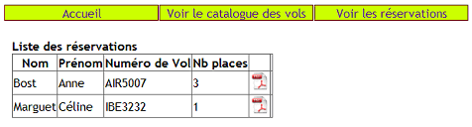
Tableau des inscriptions

Travail à faire
Etape 1 : l’action « voirInscriptions » dans le contrôleur
Dans le menu, le lien « Voir les inscriptions » appelle l’URL : index.php?action=voirInscriptions
Modifiez donc le fichier index.php afin qu’il prenne en compte l’action « voirInscriptions » :
- le traitement sera effectué dans une fonction getLesInscriptions() du fichier fonctions.php
- cette fonction va retourner les réservations
- la page HTML sera créée dans la vue v_inscriptions.php

case 'voirInscriptions' :
$lesInscriptions = getLesInscriptions();
include("vues/v_inscriptions.php");
break;

Etape 2 : la fonction getLesInscriptions()
Dans le fichier fonctions.php, créez la fonction getLesInscriptions().
Cette fonction est simple, elle :
- récupère les inscriptions dans le panier
- retourne ces inscriptions

Etape 3 : la vue v_inscriptions .php
Créez la vue v_inscriptions .php. Cette vue affiche :
- un titre : « Liste des inscriptions »
- les inscriptions dans un tableau HTML.
Le tableau a cinq colonnes : Nom, Prénom, Numéro de cours et une colonne pour l’icône Pdf.
L’icône du pdf est le fichier images/pdf_icon.gif : (pour le lien du pdf, cela sera fait dans la partie suivante)
Placez tout cela dans un div nommé contenu : <div id="contenu">

